LIBSVM开源程序包使用分析报告

**目录**

**一、LIBSVM开源程序说明** 1

**二、例子背景** 1

**三、测试过程** 1

**3.1 数据来源** 1

**3.2 参数设置** 1

**3.3 预测结果对比** 2

**附件一、训练数据** 4

**附件二、分析主程序** 10

**一、LIBSVM开源程序说明**

LIBSVM是台湾大学林智仁(Lin Chih-Jen)教授等开发设计的一个简单、易于使用和快速有效的SVM模式识别与回归的软件包，官方下载链接如下:

https://www.csie.ntu.edu.tw/~cjlin/libsvm/

安装教程：[SVM之Libsvm工具包的安装教程_小橘子的AC之旅的博客-CSDN博客](https://blog.csdn.net/qq_43493562/article/details/110918276)

**二、例子背景**

为减轻外界震源对目标物体的振动伤害，隔振器广泛应用于各类场景。传统的线性隔振器可由阻尼器+线性刚度元件构造，结构简单但无法满足多类复杂隔振需求。在此问题驱动下，具有非线性刚度特性的隔振器应运而生，但如何预测非线性刚度系统的动力学行为是一大难题。本次作业结合SVM/SVR，对具有达芬振子形式的非线性隔振器的动力学行为进行了预测分析，并初步探究了不同类型核函数对预测结果准确性的影响。

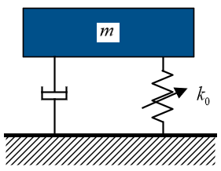

图2.1 非线性隔振器的简化动力学模型

**三、测试过程**

**3.1 数据来源**

训练样本来自于基于某一特定的非线性动力学模型的数值仿真结果，针对达芬振子型，分别给出了外界激励1/2/3mm下、频率区间0Hz-15Hz内，振子的响应。具体数据见附件一。

**3.2 参数设置**

LIBSVM中的训练算法有5种，分别为：c-SVC、nu-SVC、one class-SVM、epsilon-SVR以及V-SVR，其中前三种用于分类，后两种用于回归。本次分析过程采用epsilon-SVR用于模型训练。

LIBSVM关于核函数的选择也有5种，分别为：RBF核函数（默认）、线性核函数、多项式核函数、sigmid核函数以及自定义核函数。本次作业针对前四种核函数对数据预测模型的训练效果展开了分析。

**3.3 预测结果对比**

分析用到的Matlab程序见附件二。

1）采用RBF核函数：除开响应峰值阶段，其他频率区间的测试得到的数据和训练样本基本吻合。分析得到的模型也体现出所分析的非线性动力学系统的特点：随着激励幅值的增加，振子响应峰值所对应的频率点往高频移动。

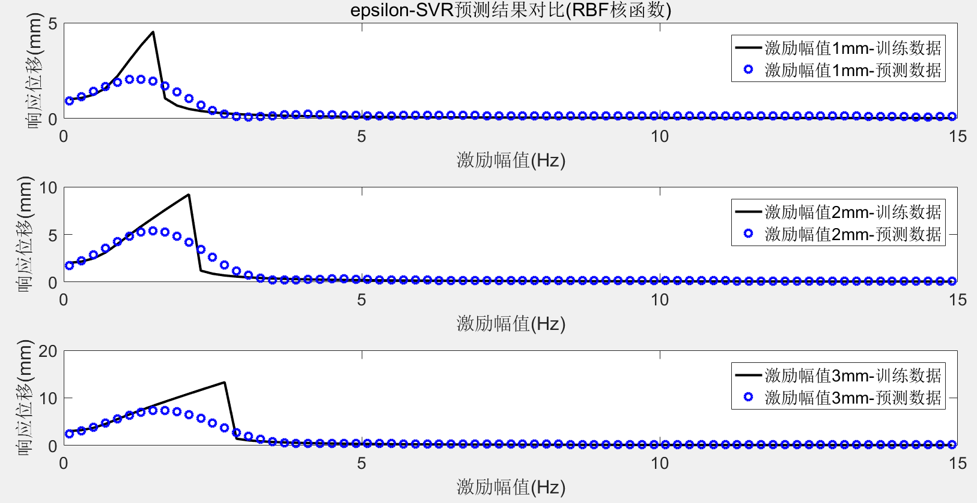

图3.1 预测结果对比（RBF核函数）

2）采用线性核函数：测试结果没有表现出动力学系统的特性-共振峰，回归模型的预测效果不佳。

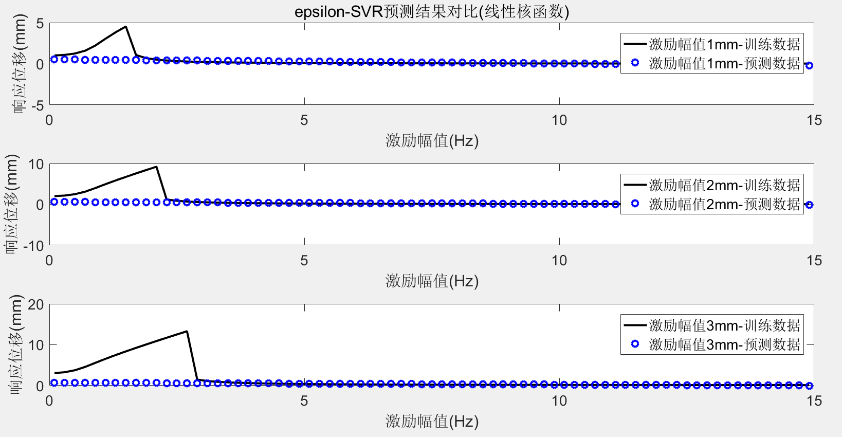

图3.2 预测结果对比（线性核函数）

3）采用多项式核函数：测试结果没有表现出动力学系统的特性-共振峰，回归模型的预测效果不佳，分析效果同线性核函数相似。

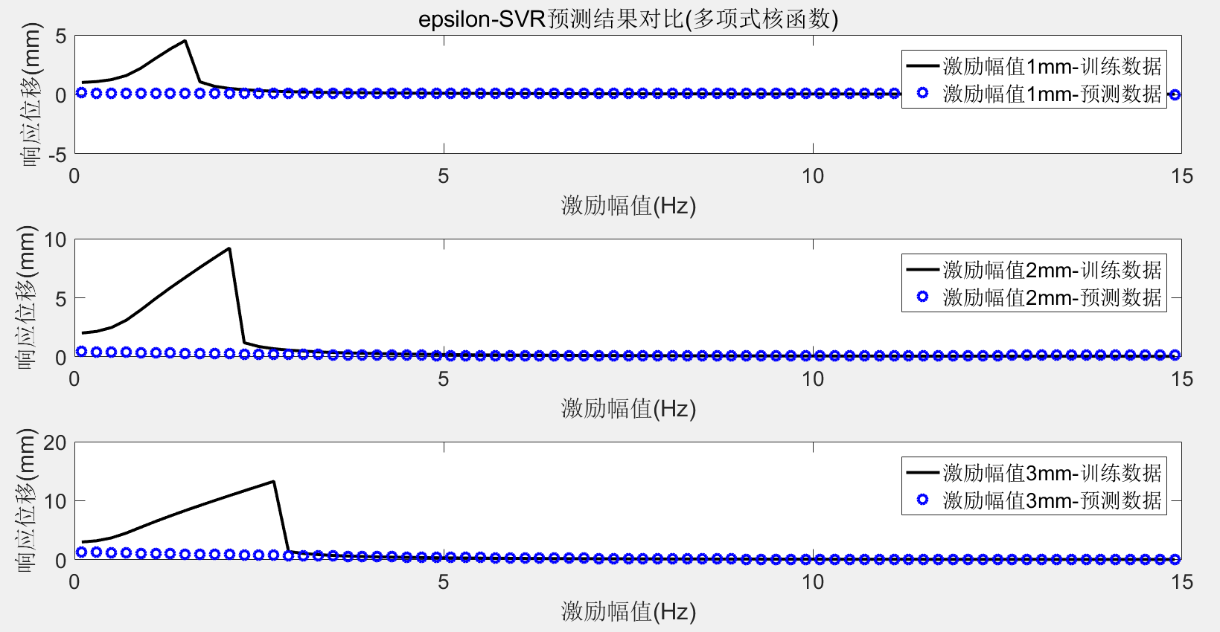

图3.3 预测结果对比（多项式核函数）

4）采用sigmoid核函数：回归分析得到的模型完全不能表征动力学模型。

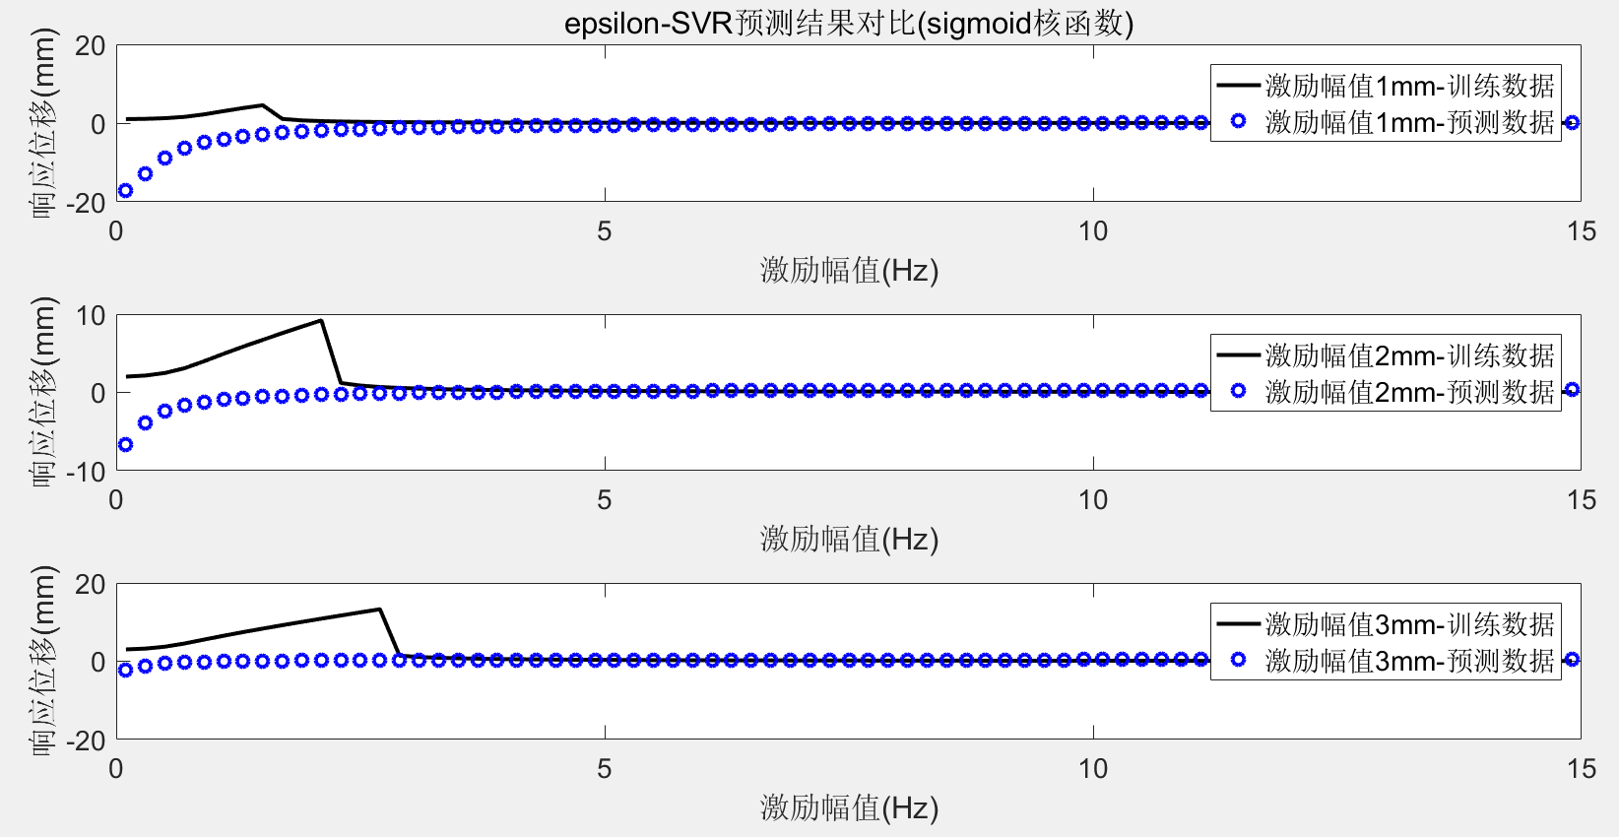

图3.4 预测结果对比（sigmoid核函数）

**附件一、训练数据**

|  |  |  |
| --- | --- | --- |
| 激励幅值(mm) | 激励频率(Hz) | 响应幅值(mm) |
| 1 | 0.1 | 1.008068685 |
| 1 | 0.3 | 1.07707263 |
| 1 | 0.5 | 1.242579655 |
| 1 | 0.7 | 1.58094228 |
| 1 | 0.9 | 2.209899494 |
| 1 | 1.1 | 3.036304408 |
| 1 | 1.3 | 3.826634708 |
| 1 | 1.5 | 4.528545585 |
| 1 | 1.7 | 1.057485979 |
| 1 | 1.9 | 0.680092683 |
| 1 | 2.1 | 0.501222922 |
| 1 | 2.3 | 0.39412514 |
| 1 | 2.5 | 0.323181807 |
| 1 | 2.7 | 0.272270447 |
| 1 | 2.9 | 0.2348136 |
| 1 | 3.1 | 0.205215292 |
| 1 | 3.3 | 0.182866349 |
| 1 | 3.5 | 0.164329309 |
| 1 | 3.7 | 0.148569461 |
| 1 | 3.9 | 0.136259433 |
| 1 | 4.1 | 0.125372169 |
| 1 | 4.3 | 0.116140528 |
| 1 | 4.5 | 0.108151001 |
| 1 | 4.7 | 0.101014162 |
| 1 | 4.9 | 0.094941739 |
| 1 | 5.1 | 0.089629688 |
| 1 | 5.3 | 0.084746015 |
| 1 | 5.5 | 0.080248254 |
| 1 | 5.7 | 0.076116424 |
| 1 | 5.9 | 0.072865699 |
| 1 | 6.1 | 0.069614037 |
| 1 | 6.3 | 0.066703869 |
| 1 | 6.5 | 0.064108647 |
| 1 | 6.7 | 0.061562727 |
| 1 | 6.9 | 0.059224134 |
| 1 | 7.1 | 0.057091371 |
| 1 | 7.3 | 0.055219852 |
| 1 | 7.5 | 0.053354054 |
| 1 | 7.7 | 0.051603411 |
| 1 | 7.9 | 0.049969943 |
| 1 | 8.1 | 0.048326284 |
| 1 | 8.3 | 0.047066966 |
| 1 | 8.5 | 0.045267999 |
| 1 | 8.7 | 0.044034063 |
| 1 | 8.9 | 0.042851168 |
| 1 | 9.1 | 0.041716115 |
| 1 | 9.3 | 0.040622538 |
| 1 | 9.5 | 0.039617028 |
| 1 | 9.7 | 0.038682837 |
| 1 | 9.9 | 0.037837971 |
| 1 | 10.1 | 0.037060927 |
| 1 | 10.3 | 0.036328908 |
| 1 | 10.5 | 0.035634978 |
| 1 | 10.7 | 0.034971467 |
| 1 | 10.9 | 0.0343677 |
| 1 | 11.1 | 0.033654971 |
| 1 | 11.3 | 0.032990634 |
| 1 | 11.5 | 0.032377359 |
| 1 | 11.7 | 0.031762243 |
| 1 | 11.9 | 0.031142123 |
| 1 | 12.1 | 0.030511568 |
| 1 | 12.3 | 0.030076784 |
| 1 | 12.5 | 0.0295083 |
| 1 | 12.7 | 0.02903482 |
| 1 | 12.9 | 0.028531562 |
| 1 | 13.1 | 0.028050926 |
| 1 | 13.3 | 0.027593609 |
| 1 | 13.5 | 0.027104962 |
| 1 | 13.7 | 0.026702225 |
| 1 | 13.9 | 0.026347417 |
| 1 | 14.1 | 0.02590798 |
| 1 | 14.3 | 0.025469483 |
| 1 | 14.5 | 0.025186017 |
| 1 | 14.7 | 0.024799849 |
| 1 | 14.9 | 0.024128281 |
| 2 | 0.1 | 2.016119221 |
| 2 | 0.3 | 2.153458927 |
| 2 | 0.5 | 2.483102861 |
| 2 | 0.7 | 3.091418737 |
| 2 | 0.9 | 3.983843508 |
| 2 | 1.1 | 4.936036723 |
| 2 | 1.3 | 5.849284523 |
| 2 | 1.5 | 6.71509567 |
| 2 | 1.7 | 7.570872299 |
| 2 | 1.9 | 8.397862525 |
| 2 | 2.1 | 9.206671072 |
| 2 | 2.3 | 1.197246014 |
| 2 | 2.5 | 0.871821416 |
| 2 | 2.7 | 0.689069945 |
| 2 | 2.9 | 0.573301857 |
| 2 | 3.1 | 0.489660043 |
| 2 | 3.3 | 0.423740432 |
| 2 | 3.5 | 0.374105618 |
| 2 | 3.7 | 0.335808245 |
| 2 | 3.9 | 0.304492534 |
| 2 | 4.1 | 0.278207451 |
| 2 | 4.3 | 0.255531661 |
| 2 | 4.5 | 0.236193679 |
| 2 | 4.7 | 0.220338795 |
| 2 | 4.9 | 0.203677158 |
| 2 | 5.1 | 0.192637094 |
| 2 | 5.3 | 0.180734236 |
| 2 | 5.5 | 0.171464145 |
| 2 | 5.7 | 0.162411527 |
| 2 | 5.9 | 0.153321513 |
| 2 | 6.1 | 0.145933092 |
| 2 | 6.3 | 0.141134916 |
| 2 | 6.5 | 0.134518316 |
| 2 | 6.7 | 0.128652017 |
| 2 | 6.9 | 0.124564317 |
| 2 | 7.1 | 0.119432391 |
| 2 | 7.3 | 0.115004605 |
| 2 | 7.5 | 0.110439422 |
| 2 | 7.7 | 0.10655641 |
| 2 | 7.9 | 0.103170133 |
| 2 | 8.1 | 0.099961957 |
| 2 | 8.3 | 0.096909731 |
| 2 | 8.5 | 0.093995215 |
| 2 | 8.7 | 0.091205821 |
| 2 | 8.9 | 0.088529002 |
| 2 | 9.1 | 0.086050522 |
| 2 | 9.3 | 0.083939817 |
| 2 | 9.5 | 0.081900205 |
| 2 | 9.7 | 0.079926702 |
| 2 | 9.9 | 0.078010009 |
| 2 | 10.1 | 0.076147293 |
| 2 | 10.3 | 0.074329924 |
| 2 | 10.5 | 0.07254994 |
| 2 | 10.7 | 0.071009337 |
| 2 | 10.9 | 0.069589508 |
| 2 | 11.1 | 0.068177153 |
| 2 | 11.3 | 0.066779335 |
| 2 | 11.5 | 0.065361127 |
| 2 | 11.7 | 0.064078451 |
| 2 | 11.9 | 0.063094057 |
| 2 | 12.1 | 0.062519729 |
| 2 | 12.3 | 0.060786309 |
| 2 | 12.5 | 0.059816035 |
| 2 | 12.7 | 0.05882141 |
| 2 | 12.9 | 0.057491541 |
| 2 | 13.1 | 0.056402267 |
| 2 | 13.3 | 0.055307058 |
| 2 | 13.5 | 0.054133724 |
| 2 | 13.7 | 0.053383758 |
| 2 | 13.9 | 0.053117812 |
| 2 | 14.1 | 0.053793792 |
| 2 | 14.3 | 0.053257224 |
| 2 | 14.5 | 0.05123642 |
| 2 | 14.7 | 0.050522543 |
| 2 | 14.9 | 0.050088365 |
| 3 | 0.1 | 3.024180217 |
| 3 | 0.3 | 3.230609599 |
| 3 | 0.5 | 3.717498531 |
| 3 | 0.7 | 4.527882756 |
| 3 | 0.9 | 5.525724034 |
| 3 | 1.1 | 6.511293823 |
| 3 | 1.3 | 7.444420856 |
| 3 | 1.5 | 8.338659879 |
| 3 | 1.7 | 9.201016053 |
| 3 | 1.9 | 10.04541641 |
| 3 | 2.1 | 10.87154894 |
| 3 | 2.3 | 11.68565784 |
| 3 | 2.5 | 12.48757458 |
| 3 | 2.7 | 13.28575907 |
| 3 | 2.9 | 1.422438462 |
| 3 | 3.1 | 1.082454955 |
| 3 | 3.3 | 0.88501914 |
| 3 | 3.5 | 0.749248349 |
| 3 | 3.7 | 0.649276311 |
| 3 | 3.9 | 0.572814217 |
| 3 | 4.1 | 0.511465579 |
| 3 | 4.3 | 0.462301832 |
| 3 | 4.5 | 0.421769024 |
| 3 | 4.7 | 0.387519152 |
| 3 | 4.9 | 0.355359277 |
| 3 | 5.1 | 0.332095733 |
| 3 | 5.3 | 0.309168566 |
| 3 | 5.5 | 0.290741291 |
| 3 | 5.7 | 0.27340507 |
| 3 | 5.9 | 0.259196951 |
| 3 | 6.1 | 0.244825571 |
| 3 | 6.3 | 0.232766625 |
| 3 | 6.5 | 0.220714857 |
| 3 | 6.7 | 0.209648393 |
| 3 | 6.9 | 0.201624163 |
| 3 | 7.1 | 0.193816898 |
| 3 | 7.3 | 0.186032805 |
| 3 | 7.5 | 0.178547714 |
| 3 | 7.7 | 0.172565006 |
| 3 | 7.9 | 0.165935864 |
| 3 | 8.1 | 0.159979611 |
| 3 | 8.3 | 0.154838212 |
| 3 | 8.5 | 0.149618977 |
| 3 | 8.7 | 0.146289782 |
| 3 | 8.9 | 0.14079564 |
| 3 | 9.1 | 0.137174867 |
| 3 | 9.3 | 0.133871261 |
| 3 | 9.5 | 0.131102038 |
| 3 | 9.7 | 0.125633658 |
| 3 | 9.9 | 0.122236379 |
| 3 | 10.1 | 0.119079383 |
| 3 | 10.3 | 0.11601646 |
| 3 | 10.5 | 0.113350103 |
| 3 | 10.7 | 0.110913171 |
| 3 | 10.9 | 0.108547566 |
| 3 | 11.1 | 0.106279517 |
| 3 | 11.3 | 0.10406518 |
| 3 | 11.5 | 0.101948876 |
| 3 | 11.7 | 0.09986156 |
| 3 | 11.9 | 0.097858546 |
| 3 | 12.1 | 0.095927911 |
| 3 | 12.3 | 0.094034501 |
| 3 | 12.5 | 0.092236146 |
| 3 | 12.7 | 0.090446034 |
| 3 | 12.9 | 0.088700624 |
| 3 | 13.1 | 0.087066797 |
| 3 | 13.3 | 0.085408231 |
| 3 | 13.5 | 0.083841528 |
| 3 | 13.7 | 0.082382441 |
| 3 | 13.9 | 0.081023745 |
| 3 | 14.1 | 0.079704781 |
| 3 | 14.3 | 0.078504734 |
| 3 | 14.5 | 0.077277461 |
| 3 | 14.7 | 0.076285277 |
| 3 | 14.9 | 0.075389182 |
|  |  |  |

**附件二、分析主程序**

%训练数据格式转换

clear

train_data = xlsread('train_data.xlsx');

label = train_data(:,3); %响应位移

instance = zeros(length(label),2);

instance(:,1) = train_data(:,1); %激励位移

instance(:,2) = train_data(:,2); %激励频率

instance =sparse(instance);

libsvmwrite('QZS_data',label,instance);

[QZS_label,QZS_inst] = libsvmread('QZS_data');

model = svmtrain(QZS_label,QZS_inst,'-s 3 -t 0') ;

[predict_label,accuracy,dec_values] = svmpredict(QZS_label,QZS_inst,model);

%画图

figure(1)

n = length(label)/3;

f1_data = train_data(1:n,2);

x1_data = train_data(1:n,3);

x1_predict = predict_label(1:n);

f2_data = train_data((n+1):2*n,2);

x2_data = train_data((n+1):2*n,3);

x2_predict = predict_label((n+1):2*n);

f3_data = train_data((2*n+1):3*n,2);

x3_data = train_data((2*n+1):3*n,3);

x3_predict = predict_label((2*n+1):3*n);

subplot(3,1,1)

plot(f1_data,x1_data,'k','LineWidth',2);

hold on

plot(f1_data,x1_predict,'ob','LineWidth',2);

hold on

title('epsilon-SVR预测结果对比(线性核函数)','FontSize',14);

xlabel('激励幅值(Hz)','FontSize',14);

ylabel('响应位移(mm)','FontSize',14);

set(gca,'FontSize',14);

tl=legend('激励幅值1mm-训练数据','激励幅值1mm-预测数据');

set(tl,'FontSize',14,'Location','NorthEast');

subplot(3,1,2)

plot(f2_data,x2_data,'k','LineWidth',2);

hold on

plot(f2_data,x2_predict,'ob','LineWidth',2);

hold on

xlabel('激励幅值(Hz)','FontSize',14);

ylabel('响应位移(mm)','FontSize',14);

set(gca,'FontSize',14);

tl=legend('激励幅值2mm-训练数据','激励幅值2mm-预测数据');

set(tl,'FontSize',14,'Location','NorthEast');

subplot(3,1,3)

plot(f3_data,x3_data,'k','LineWidth',2);

hold on

plot(f3_data,x3_predict,'ob','LineWidth',2);

hold on

xlabel('激励幅值(Hz)','FontSize',14);

ylabel('响应位移(mm)','FontSize',14);

set(gca,'FontSize',14);

tl=legend('激励幅值3mm-训练数据','激励幅值3mm-预测数据');

set(tl,'FontSize',14,'Location','NorthEast');